Laboratorium
Podstawowe Techniki Pomiarowe

Temat ćwiczenia:
Pomiar napięcia i prądu przemiennego

Spis Treści
1. Cel ćwiczenia.
2. Pomiar napięcia przemiennego.
3. Pomiar prądu przemiennego
4. Obliczanie mocy wydzielanej na rezystancji R_{2.}
5. Pomiar rezystancji w układzie z prądem zmiennym.
6. Wykorzystane urządzenia.
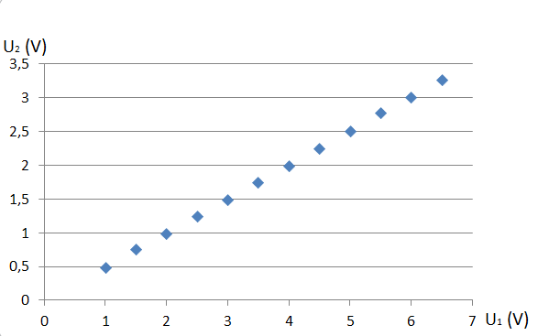
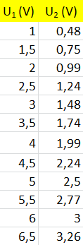
Politechnika Poznańska
Wydział Elektroniki i Telekomunikacji
Teleinformatyka
Laboratorium PTP
Imię i nazwisko: | Nr ćwiczenia: 3  Temat ćwiczenia:  Pomiar napięcia i prądu przemiennego
Data ćwiczenia:  31.10.2018 r | Grupa: | Rok akademicki:  2018/2019 | Ocena/Podpis:

- Cel ćwiczenia:
a) zapoznanie się z pomiarem podstawowych wartości elektrycznych: napięcia i prądu przemiennego,
b) poznanie podstawowych metod pomiaru wartości skutecznej,
c) poznanie sposobu pomiaru napięcia w obwodzie z prostownikiem jednopołówkowym,
d) poznanie metod: bezpośredniej i pośredniej pomiaru prądu przemiennego,
e) poznanie sposobu pomiaru napięć w obwodach z impedancją.

- Pomiar napięcia przemiennego
2A. Pomiar wartości skutecznej napięcia sinusoidalnego.

Układ:
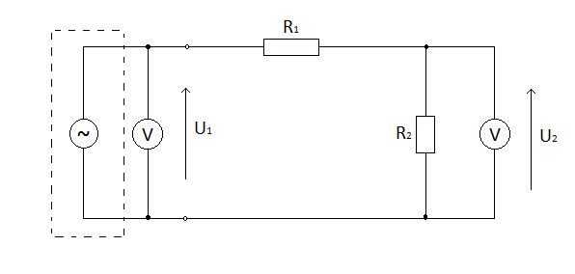

Przebieg ćwiczenia:
Zmierzyć wartości napięcia na rezystorze R₂ zmieniając napięcie wejściowe U₁ w przedziale od 1,0 do 6,5V z krokiem co 0,5V. Wykreślić zależność U₂=f(U₁).

Źródłem napięcia jest generator sygnału sinusoidalnego o częstotliwości f=50Hz. Składowa stała jest wyłączona. Rezystancje: R₁=1kΩ - zestaw, R₂= 1kΩ – dekada rezystancyjna.

Wyniki pomiarów: Wykres zależności U₂ od U₁:

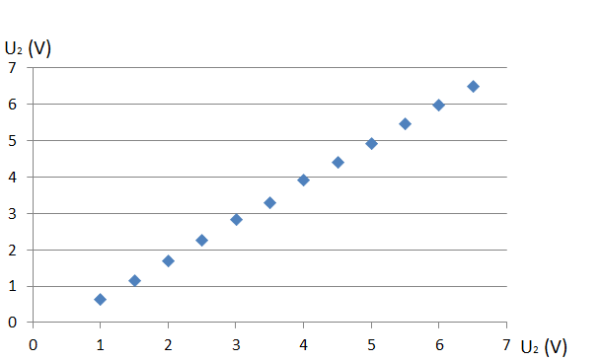
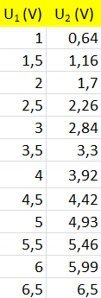
Wykreślanie zależności U₂=f(U₂)
Zależność U₁=f(U₂) policzyliśmy licząc zależność f=U₁/U₂ dla każdego pomiaru, a następnie licząc średnią wartość f, (np. 2,5/1,24=2,02; 5,5/2,77=1.99). Średnia wyniosła 2, więc zależność U₁ od U₂ wygląda następująco: U₁=2(U₂).

2B. Prostownik jednopołówkowy

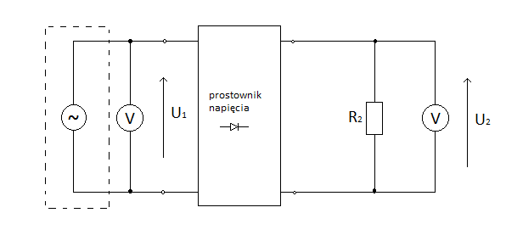
Układ:

Przebieg ćwiczenia:
Zmierzyć wartości napięcia na rezystorze R₂ zmieniając napięcie wejściowe U₁ w przedziale od 1,0 do 6,5V z krokiem co 0,5V. Wykreślić zależność U₂=f(U₁).

Źródłem napięcia jest generator sygnału sinusoidalnego o częstotliwości f=50Hz. R₁=1kΩ - zestaw

Wyniki pomiarów: Wykres zależności U₂ od U₁:

Wykreślanie zależności U₂=f(U₂)
Zależność U₁=f(U₂) policzyliśmy licząc zależność f=U₁/U₂ dla każdego pomiaru, a następnie licząc średnią wartość f, (np. 2/1,7=1,18; 5,5/5,46=1,01). Średnia wyniosła 1,11, więc zależność U₁ od U₂ wygląda następująco: U₁=1,11(U₂).

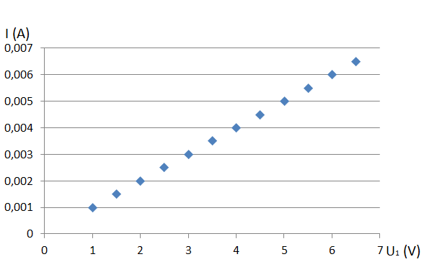
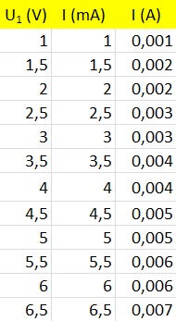
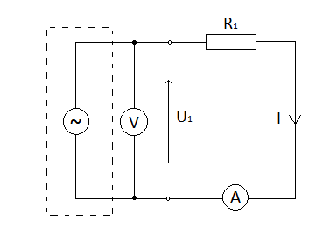
- Pomiar prądu przemienngo
3A. Pomiar bezpośredni prądu przemiennego.
Układ:

Przebieg ćwiczenia:
Zmierzyć prąd płynący w obwodzie zmieniając napięcie wejściowe U₁ w przedziale od 1,0 do 6,5V z krokiem co 0,5V. Wykreślić zależność I=f(U₁).
Źródłem napięcia jest generator sygnału sinusoidalnego o częstotliwości f=50Hz. R₁=1kΩ – zestaw

Wyniki pomiarów: Wykres zależności I od U₁:

Wykreślanie zależności I=f(U₂)
Obliczanie stosunku U₁ do I: =1000 ← Stosunek jest identyczny dla każdego pomiaru.
Zależność I od U₁ → I=1000(U₂)

3B. Pomiar pośredni prądu – metodą pomiaru napięcia.
Układ:

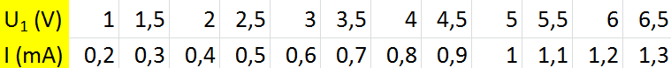
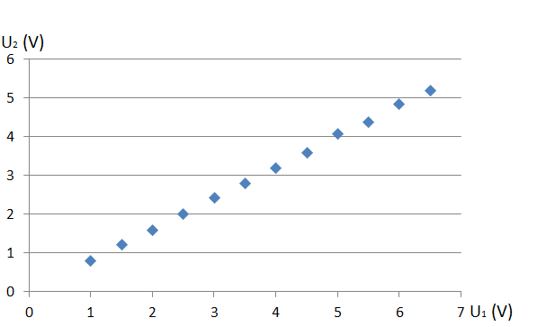
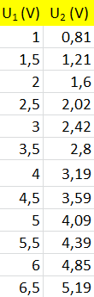
Przebieg ćwiczenia:
Zmierzyć napięcie na rezystancji R₂ dla wartości napięcia U₁ w przedziale od 1,0 do 6,5V z krokiem co 0,5V. Wykreślić zależność U₂=f(U₁). Znając R₁ i R₂ obliczyć wartości prądu I płynącego w obwodzie.
Źródłem napięcia jest generator sygnału sinusoidalnego o częstotliwości f=50Hz. R₁=1kΩ – zestaw, R₂=4kΩ – dekada rezystancyjna.

Wyniki pomiarów: Wykres zależności U₂ od U₁:

Wykreślanie zależności U₂=f(U₂)
Zależność U₁=f(U₂) policzyliśmy licząc zależność f=U₁/U₂ dla każdego pomiaru, a następnie licząc średnią wartość f, (np. 2/1,6=1,24; 5,5/4,39=1,25). Średnia wyniosła 1,24, więc zależność U₁ od U₂ wygląda następująco: U₁=1,24(U₂).

Obliczenia wartości prądu I płynącego w obwodzie:
R₁ = 1000Ω
R₂ = 4000Ω
R₁₂ = R₁+R₂ = 1000Ω + 4000Ω = 5000Ω I =

Wyniki:

- Obliczanie mocy wydzielanej na rezystancji R₂.
P = oraz U = więc P=
R₂=4000Ω
Wyniki:
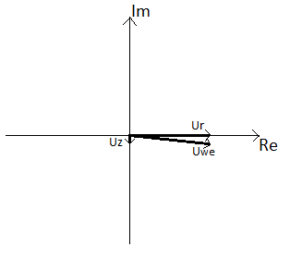
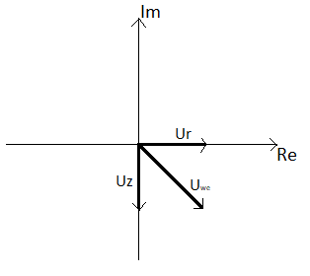
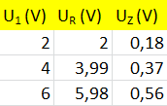
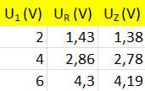
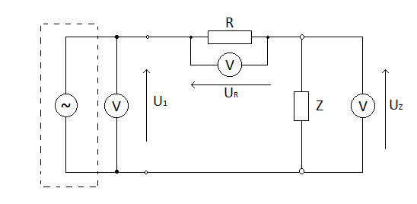
- Pomiar rezystancji w układzie z prądem zmiennym.
Układ:

Przebieg ćwiczenia:
Zmierzyć napięcie na rezystorze R i impedancji Z zmieniając napięcie wejściowe U₁ w przedziale od 2 do 6V z krokiem co 2V. R₁=1kΩ – zestaw, Z – kondensator C = 3,3µF.

Pomiary dla częstotliwości 50Hz: Wykres wskazowy:

C = 3,3µF, f = 50Hz → X_{c} === 1000Ω
|Z| = → |Z| === 1414,21

Pomiary dla częstotliwości 500Hz: Wykres wskazowy:

C = 3,3µF, f = 500Hz → X_{c} === 100Ω
|Z|= → |Z|=== 1004,99

Wnioski: Kondensator zachowuje się jak opornik; im większa częstotliwość prądu, tym mniejszy jego opór.

- Wykorzystane urządzenia:
Multimetr cyfrowy METEX M-3270D,
Multimetr cyfrowy METEX ME-22,
Multimetr cyfrowy SANWA RD701,
Opornik dekadowy MDR-93-5b,
Generator HAMEG HM 8030-5 .

